3. PISNO OCENJEVANJE ZNANJA
SLOVENŠČINA
GRŠKA ANTIČNA KNJIŽEVNOST

Ime in priimek: ________________________________
1. E
15. 12. 2025
Preizkus znanja B _____/63
Pozorno preberi navodila nalog ter odgovarjaj natančno in pregledno v celih povedih. Pri pisanju upoštevaj slovnična in pravopisna pravila. Zaupaj vase in v svoje znanje! 🌟
Točkovnik: 0–31 nzd (1), 32–39 zd (2), 40–48 db (3), 49–56 pdb (4), 57–63 odl (5)

- Kateri dve književnosti obsega antična književnost in katere literarne zvrsti so se takrat razvile? ___ /5
__________________________________________________________________________________________________________________________________________________________________________________________________________________________________________________________________________________________________________________________________________________________________________________________________________________________________________________________________
- Opiši drugo obdobje grške književnosti. Vključi ime obdobja, časovno umestitev, zvrst, ki se predvsem razvije, dva predstavnika in pomembno vrsto znotraj te zvrsti. ___ /8
____________________________________________________________________________________________________________________________________________________________________________________________________________________________________________________________________________________________________________________________________________________________________________________________________________________________________________________________________________________________________________________________________________________________________________________________________________________________________________________________________________________________________________________________________________________________________________________________________________________________________________________________________________________________________________________________________
- Na čem temelji zgradba tragedije Kralj Ojdip? Po vrsti zapiši njegove glavne dele (brez vsebinskih elementov dela Kralj Ojdip). Če želiš, lahko to tudi skiciraš. ___ /4
__________________________________________________________________________________________________________________________________________________________________________________________________________________________________________________________________________________________________________________________________________________________________________________________________________________________________________________________________
- Opiši grška gledališča. Vključi njihovo obliko, čas tekmovanj, s čim so tekmovali dramatiki, igranje vlog, uvajanje igralcev (koliko) in kdo jih je uvedel. ___ /10
____________________________________________________________________________________________________________________________________________________________________________________________________________________________________________________________________________________________________________________________________________________________________________________________________________________________________________________________________________________________________________________________________________________________________________________________________________________________________________________________________________________________________________________________________________________________________________________________________________________________________________________________________________________________________________________________________
- Obkroži, ali navedene trditve o trojni enotnosti držijo ali ne držijo. ___ /5
Trojno enotnost sestavljajo enotnost časa, kraja in oseb. DRŽI NE DRŽI
Delo Kralj Ojdip se dogaja pred kraljevo palačo. DRŽI NE DRŽI
Enotnost časa pomeni, da dogajanje ne traja dlje od 24 ur. DRŽI NE DRŽI
Za delo Kralj Ojdip ne velja enotnost časa. DRŽI NE DRŽI
Enotnost oseb pomeni, da v vseh prizorih igrajo iste osebe. DRŽI NE DRŽI

- Dopolni manjkajoča imena za dele grškega gledališča ali razlage teh delov. ____/3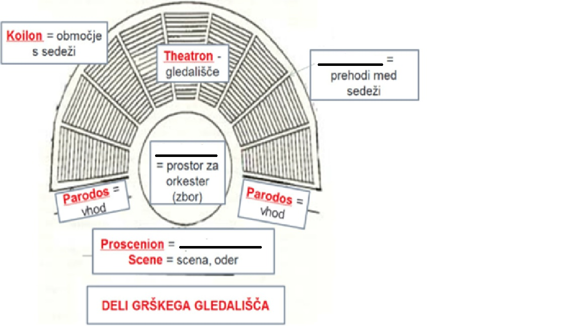

- Kdo nastopa v tragediji in kdo v komediji? ___ /4
_____________________________________________________________________________________________________________________________________________________________________________________________________________________________________________________________________________________________________________________________________________________________________________________________________________________________________________________________________________________________________________________________________________

- Zapiši tri značilnosti antične tragedije. ___ /4
__________________________________________________________________________________________________________________________________________________________________________________________________________________________________________________________________________________________________________________________________________________________________________________________________________________________________________________________________
- Kaj je značilno za melično pesništvo? ___ /6
__________________________________________________________________________________________________________________________________________________________________________________________________________________________________________________________________________________________________________________________________________________________________________________________________________________________________________________________________
- Predstavi pesnika Anakreona. ___ /5
________________________________________________________________________________________________________________________________________________________________________________________________________________________________________________________________________________________________________________________________________________________________________________________________________________________________________________________________________________________________________________________________________________________________________________________________________________________
- Kaj je opeval Anakreon in kako imenujemo smer iz 18. stoletja, ki se je imenovala po njem? ___ /5
_______________________________________________________________________________________________________________________________________________________________________________________________________________________________________________________________________________________________________________________________________________________________________________________
- Koliko časa je trajala trojanska vojna in med kom je potekala? Kdo je zmagal? ___ /4
_______________________________________________________________________________________________________________________________________________________________________________________________________________________________________________________________________________________________________________________________________________________________________________________

